**Příloha č. 2 a) Smlouvy o dílo**



04.04.2025

**Instalace sloupků:**

* do betonového základu, průměr výkopu pro betonáž: 230 mm, hloubka výkopu: 800 mm
* do podstavce pod sloupek (typicky v místech, kde nelze instalovat sloupek do betonového základu), podstavec se zajišťuje proti posunu způsobem vhodným pro místo umístění, musí být jednoduše demontovatelný a nesmí zasahovat do hloubky více než 150 mm pod úroveň terénu.

Vzdálenost sloupků musí být v rozmezí 2 530 až 2 540 mm (viz obr. níže), výjimkou jsou atypická pole navržená dodavatelem dle podmínek výkresu. V případě atypických polí delších než standardní šířka pole (2 500 mm) vytvořených naspojkováním plotových panelů, garantuje dodavatel stejnou odolnost pole jako pole základního (proti nárazu a průhybu).

**Parametry a montáž**

* Montáž plotových panelů se provádí na sloupky čtvercového půdorysu (jekl) Zn 60x 60 mm.
* Počet objímek bude zvolen dle uvedené výšky panelu a nároků na stabilitu, doporučený počet objímek je vyobrazený na obrázku níže.
* Panely se budou umísťovat mezi sloupky (v ose sloupků pomocí příchytek).
* Sloupky se instalují vždy do plochy parkoviště
* v případě, že je parkoviště lemováno obrubníkem, budou sloupky instalovány ve vzdálenosti 85 mm od hrany obrubníku,
* v případě, že parkoviště nebo jeho část nebude ohraničena obrubníky, instaluje se dle výkresu,
* sloupky i plotové panely se instalují tak, aby byla výsledná výška nad povrchem 2000 mm.

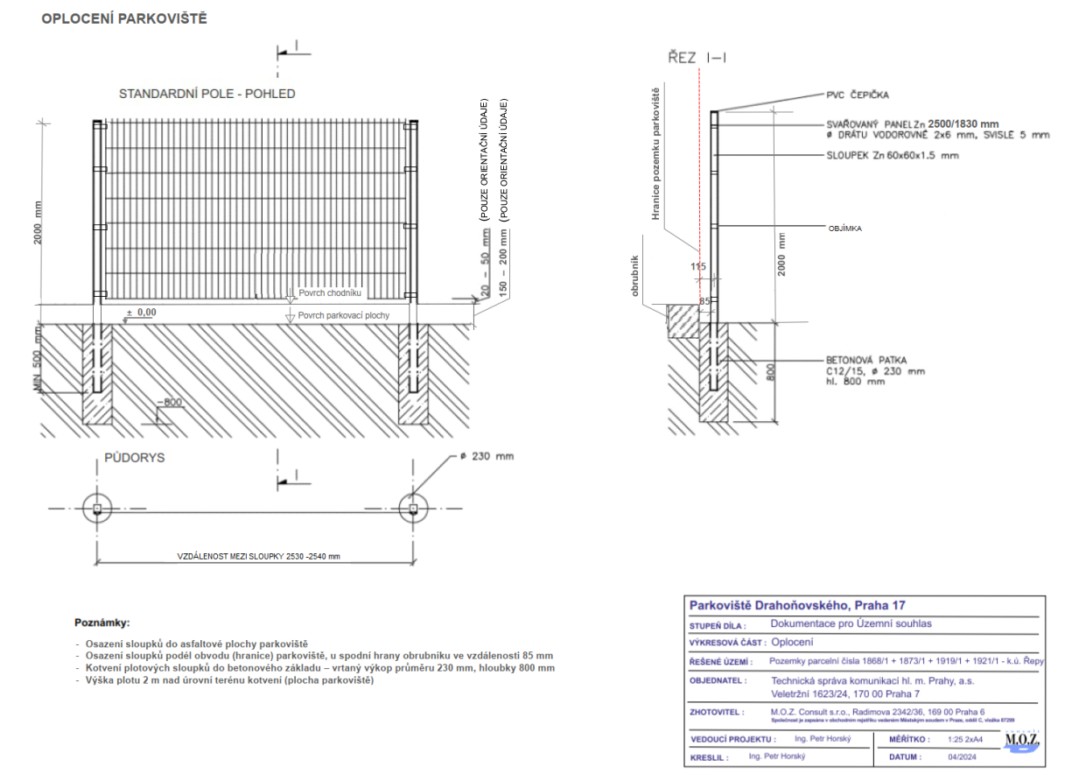Obr. - oplocení